THÔNG BÁO THỰC HIỆN KHUYẾN MẠI
Kính gửi: Sở Công Thương Thành phố/Tỉnh trực thuộc trung ương
Tên thương nhân: CÔNG TY CỔ PHẦN CON CƯNG
Địa chỉ: 66 Nguyễn Du, phường Sài Gòn, Thành phố Hồ Chí Minh, Việt Nam
Điện thoại: 0935841260
Mã số thuế: 0313450007
Công ty Cổ phần Con Cưng thông báo Chương trình khuyến mại như sau:
- Tên chương trình khuyến mại : ƯU ĐÃI CHO KHÁCH HÀNG THANH TOÁN MOMO
- Địa bàn (phạm vi) khuyến mại : Áp dụng tại tất cả các cửa hàng Con Cưng trên toàn quốc và khi mua hàng qua website concung.com hoặc ứng dụng Con Cưng
- Hình thức khuyến mại : Tặng hàng hoá không thu tiền
- Thời gian khuyến mại : Từ 5/12/2025 – 31/12/2025
- Hàng hóa dịch vụ khuyến mại : Ghế ngồi ô tô Animo theo danh sách
Mã sản phẩm | Tên sản phẩm | Giá (VNĐ)
7424000000001 | Ghế ngồi ô tô Animo Onefit Pro Isofix 360 (40-150cm, i-size, HB338, Iron Gray) | 3.750.000
7424000000002 | Ghế ngồi ô tô Animo Onefit Pro Isofix 360 (40-150cm, i-size, HB338, Harbor Gray) | 3.750.000
7424000000003 | Ghế ngồi ô tô Animo OneFit Isofix 360 (0-36kg, R44, CS008, Stone Gray) | 2.450.000
7424000000004 | Ghế ngồi ô tô Animo OneFit Isofix 360 (0-36kg, R44, CS008, Onyx) | 2.450.000
7424000000007 | Ghế ngồi ô tô Animo Flexi Pro Isofix (100-150cm, i-size, HB629, Echo) | 1.890.000
7424000000008 | Ghế ngồi ô tô Animo Flexi Isofix (100-150cm, i-size, K55, Nickle) | 1.650.000
7424000000009 | Ghế ngồi ô tô Animo Flexi Isofix (100-150cm, i-size, K55, Coal) | 1.650.000
1940000000050 | Ghế ngồi ô tô Animo Flexi Pro Isofix (100-150cm, i-size, HB629, Misty) | 1.890.000
1940000000051 | Ghế ngồi ô tô Animo OneFit Pro Isofix 360 (40-150cm, i-size, HB338, Misty) | 3.750.000
7424000000005 | Ghế ngồi ô tô Animo Comfy Isofix (125-150cm, i-size, K11, Steel Gray, booster) | 750.000
7424000000006 | Ghế ngồi ô tô Animo Comfy Isofix (125-150cm, i-size, K11, Coal, booster) | 750.000

- Hàng hóa, dịch vụ dùng để khuyến mại: Theo danh sách hàng hóa dùng để khuyến mại dưới đây:
STT | Tên CTKM | Thời gian áp dụng | Phần trăm khuyến mãi | Giá trị tặng | Số lượng | Tổng giá trị khuyến mãi
1 | Nhập mã VTSCONCUNG100: Tặng mã thanh toán 100.000 VNĐ cho đơn hàng từ 1.500.000 VNĐ mua ghế ngồi ô tô Animo thanh toán bằng Ví trả sau Momo qua Web/App Con Cưng và hệ thống cửa hàng Con Cưng toàn quốc | Từ 5/12/2025 – 31/12/2025 | 6,7% | 100.000 | 250 | 25.000.000
Tổng |  |  |  |  | 250 | 25.000.000

- Khách hàng của Chương trình khuyến mại (đối tượng được hưởng khuyến mại):
    - Khách hàng mua ghê ngồi ô tô Animo (theo danh sách đính kèm) qua kênh mua sắm online (website: concung.com hoặc app mua hàng Con Cưng), tại hệ thống cửa hàng Con Cưng toàn quốc và thanh toán bằng Ví trả sau Momo.
- Cơ cấu giải thưởng (nội dung giải thưởng, giá trị giải thưởng, số lượng giải thưởng): Theo nội dung chi tiết của chương trình khuyến mại (mục 10)
- Tổng giá trị hàng hóa, dịch vụ dùng để khuyến mại: 25.000.000 VND (Bằng chữ: Hai mươi lăm triệu đồng)
- Nội dung chi tiết của Chương trình khuyến mại:
10.1 Thông tin chương trình:’

Từ 5/12/2025 – 31/12/2025: Nhập mã VTSCONCUNG100 Tặng mã thanh toán 100.000 VNĐ cho đơn hàng từ 1.500.000 VNĐ mua ghế ngồi ô tô Animo thanh toán bằng Ví trả sau Momo qua Web/App Con Cưng và hệ thống cửa hàng Con Cưng toàn quốc

10.2 Cách thức tham gia
*Đối với khách hàng mua hàng tại cửa hàng Con Cưng:
- Bước 1: Khách hàng mua các sản phẩm ghế ngồi Ô tô Animo theo danh sách đính kèm
- Bước 2: Khách hàng thanh toán bằng ví trả sau Momo
Bước 2.1: Mở MoMo > Chọn “Quét mã QR” > Quét mã tại quầy thanh toán
Bước 2.2: Bấm “Ưu đãi” và nhập mã “VTSCONCUNG100” > Chọn “Kiểm tra” và “Áp dụng”
Bước 2.3: Chọn nguồn tiền Ví Trả Sau > Xác nhận thanh toán
* Đối với khách hàng mua hàng qua Website https://concung.com/ và Con Cưng App, Khách hàng thực hiện thanh toán như sau:
Bước 1: Chọn Thanh toán bằng nguồn tiền Ví Trả Sau > Xác nhận đặt hàng online trên Web/App
Bước 2: Bấm “Ưu đãi” và nhập mã “VTSCONCUNG100” > Chọn “Kiểm tra” và “Áp dụng”
Bước 3: Chọn nguồn tiền Ví Trả Sau > Xác nhận thanh toán
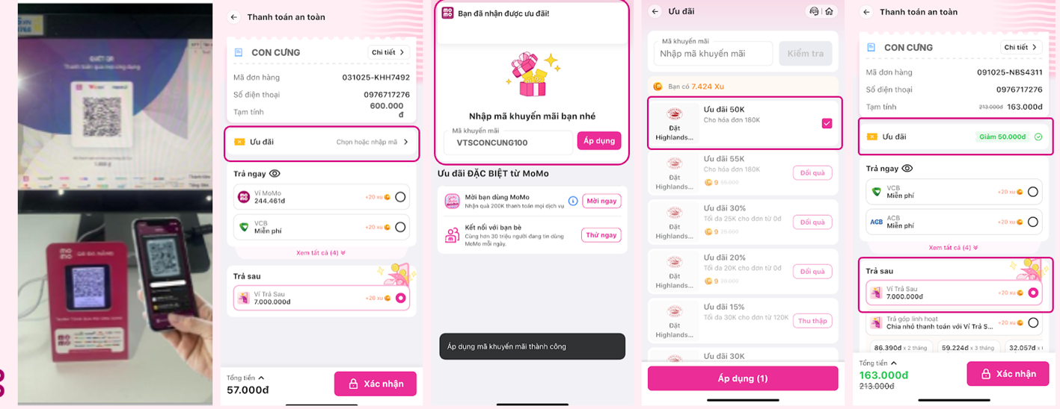
- Chi tiết thể lệ: Áp dụng ưu đãi cho khách:
- Giá trị khuyến mại sẽ được trừ trực tiếp vào giá trị giao dịch thanh toán của Khách hàng khi thực hiện thanh toán thành công.
- Giá trị khuyến mại sẽ được làm tròn theo đơn vị: nghìn đồng. Cụ thể, <500 đồng làm tròn xuống 0 đồng; >=500 đồng làm tròn lên 1.000 đồng.
- Không áp dụng tách hóa đơn dưới mọi hình thức hoặc hoàn tiền một phần với các giao dịch đã hưởng khuyến mại.
- Mỗi hóa đơn mua hàng chỉ áp dụng 01 mã khuyến mại giảm giá MOMO
- Mã giảm giá chỉ có giá trị áp dụng trong thời gian diễn ra chương trình khuyến mại và không có giá trị quy đổi thành tiền mặt, hiện vật có giá trị hoặc hoàn lại tiền thừa.
11.Tên của các thương nhân cùng thực hiện, nội dung tham gia cụ thể và trách nhiệm cụ thể của từng thương nhân tham gia thực hiện trong Chương trình (Trường hợp nhiều thương nhân cùng phối hợp thực hiện Chương trình khuyến mại hoặc thương nhân kinh doanh dịch vụ khuyến mại thực hiện khuyến mại cho hàng hóa, dịch vụ của thương nhân khác theo thỏa thuận (văn bản thỏa thuận/hợp đồng gửi kèm)): CÔNG TY CỔ PHẦN DỊCH VỤ DI ĐỘNG TRỰC TUYẾN
Công ty Cổ phần Con Cưng cam kết thực hiện đúng và hoàn toàn chịu trách nhiệm về Chương trình khuyến mại trên theo quy định của pháp luật hiện hành.

